Cykl życiowy motyla
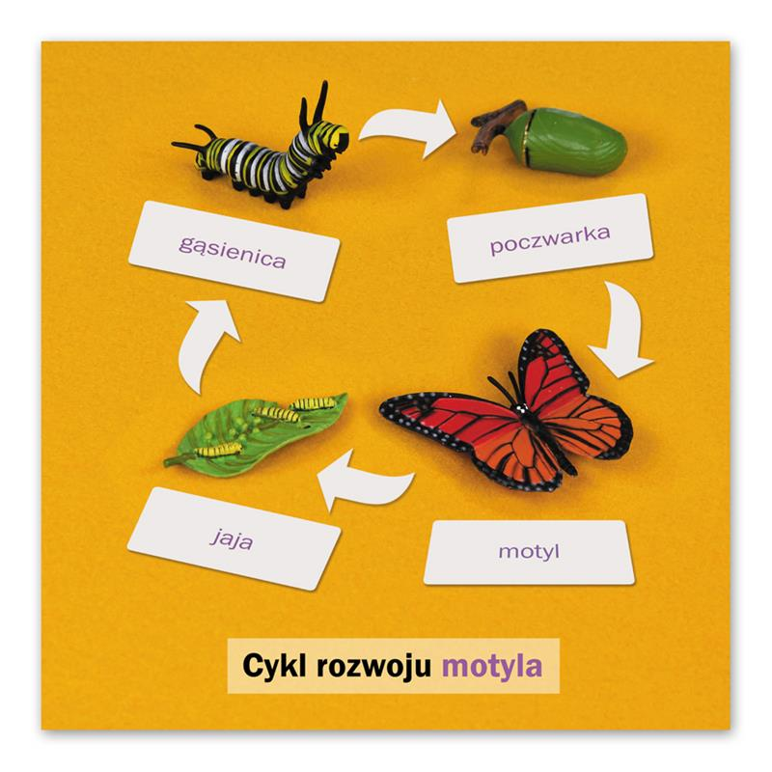

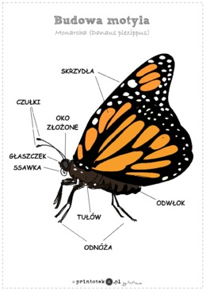

Pokoloruj motylki według wzoru.
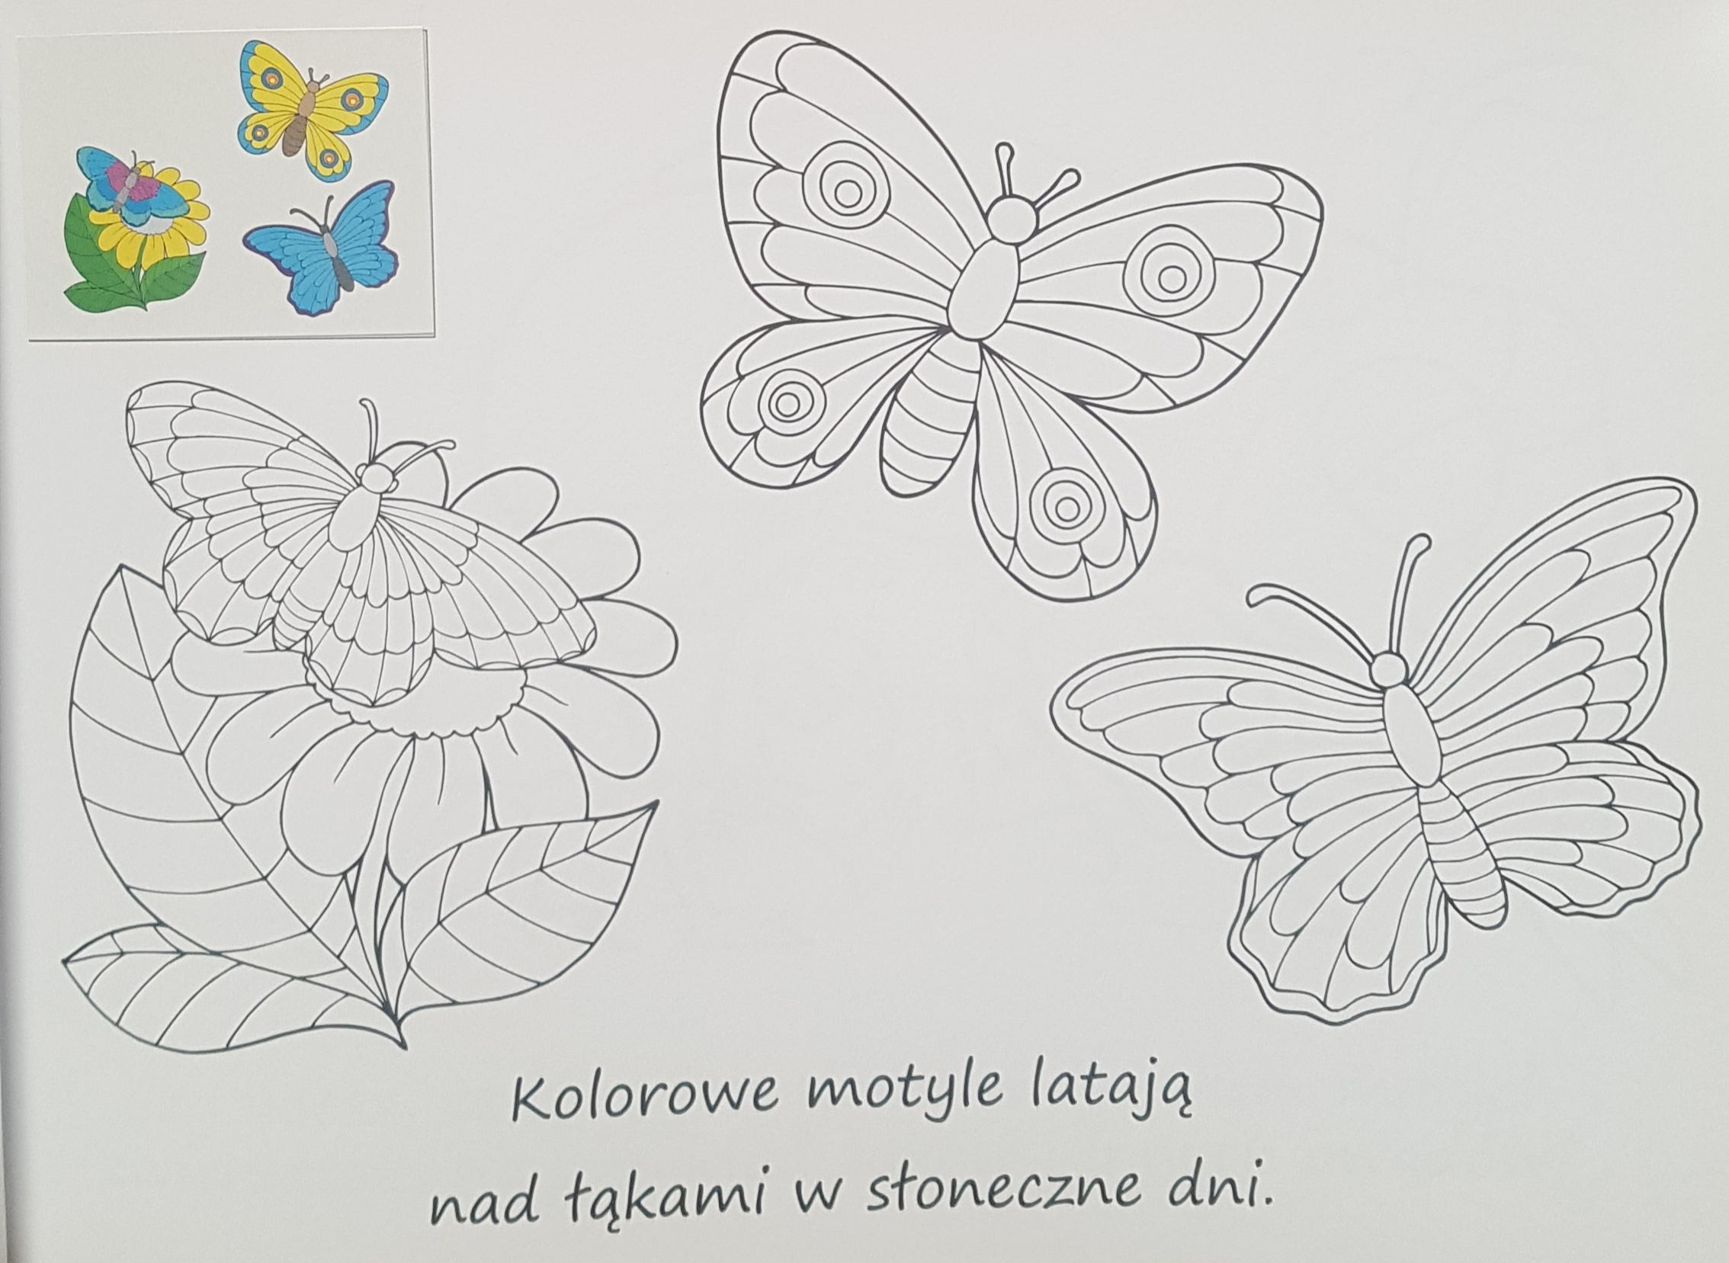

Możesz też zrobić motylkowy witraż na okno.

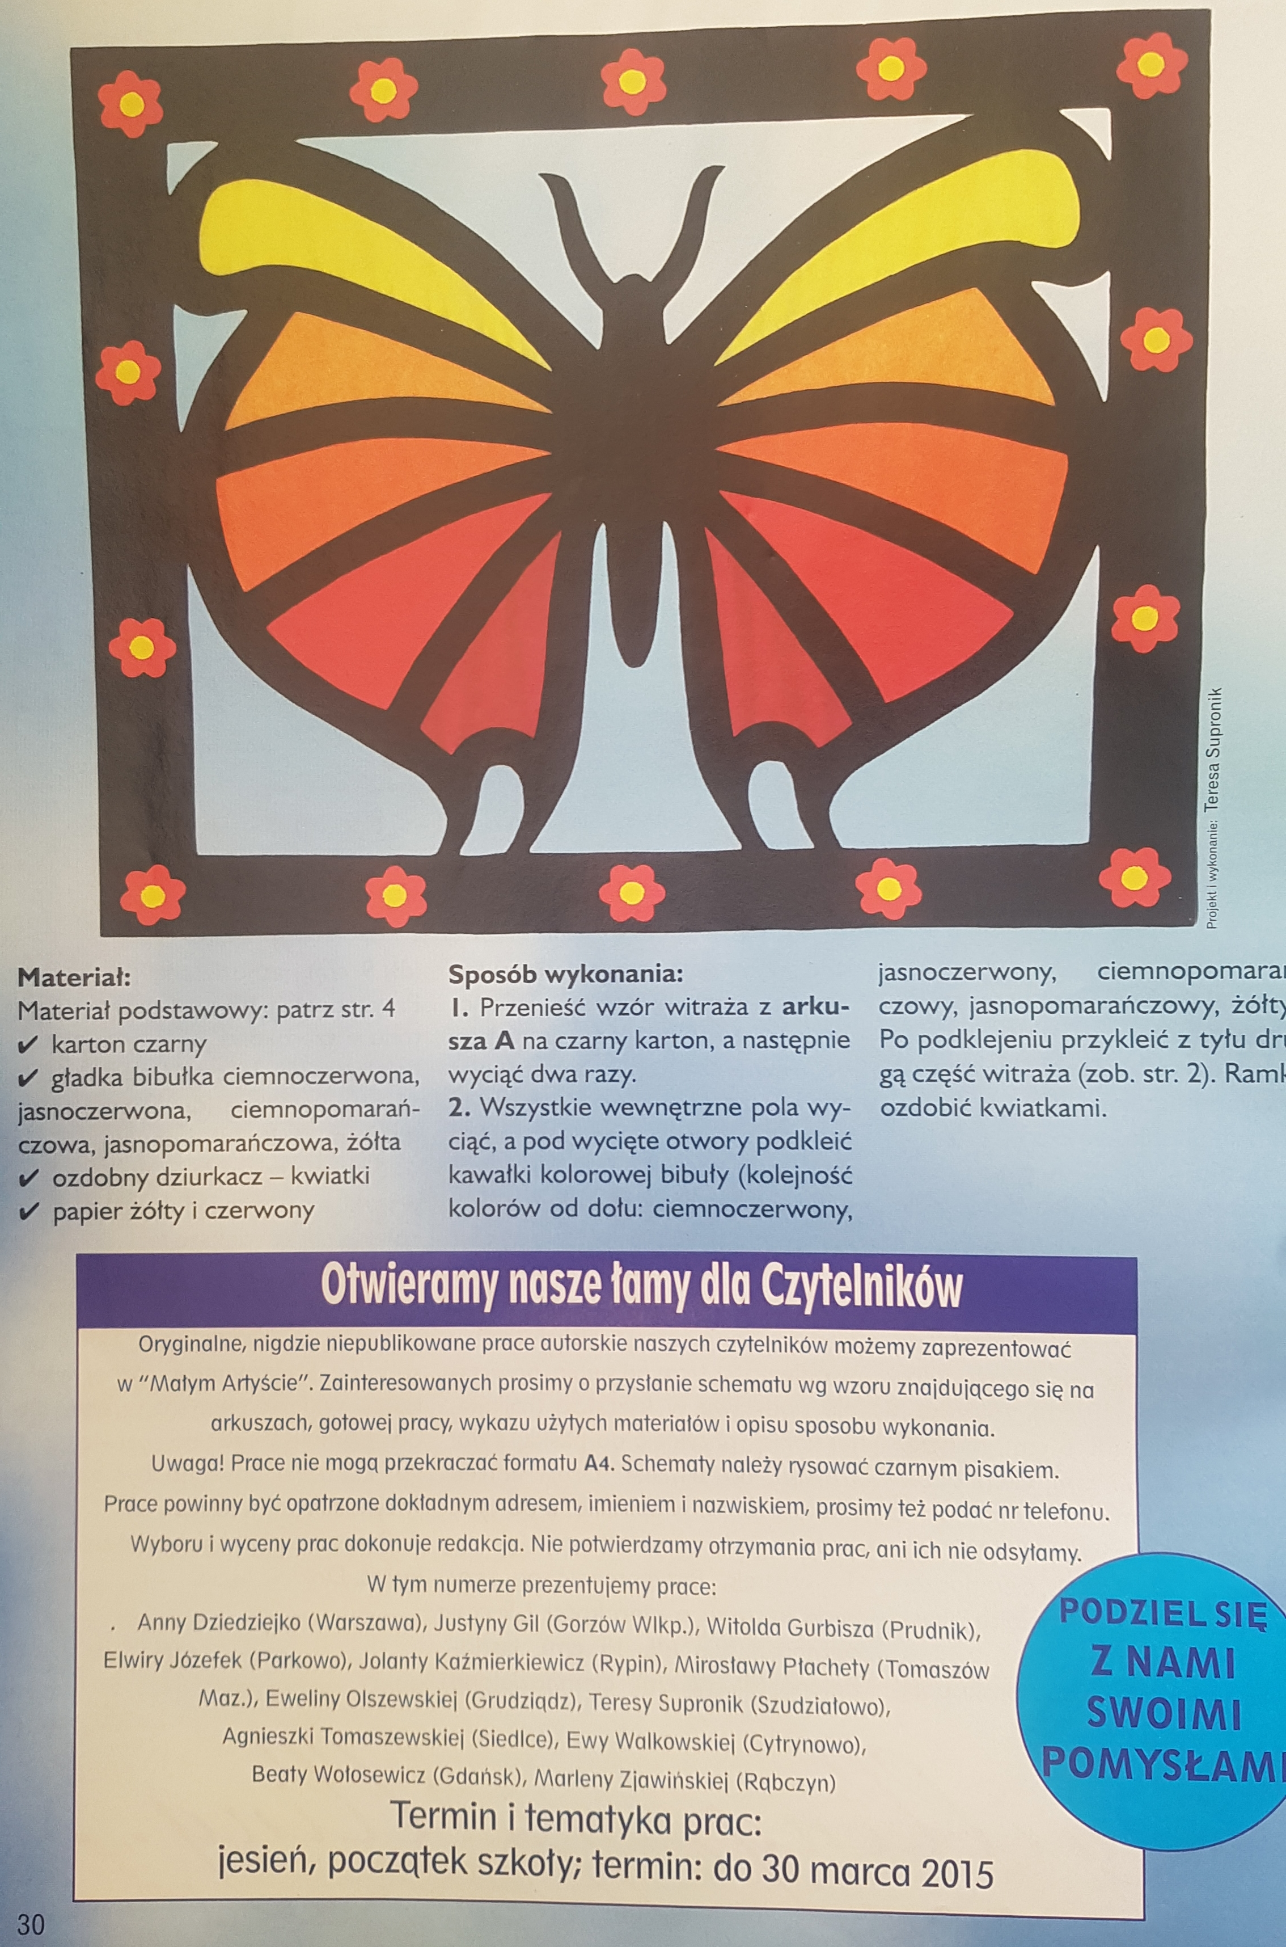

Szablon do witraża:
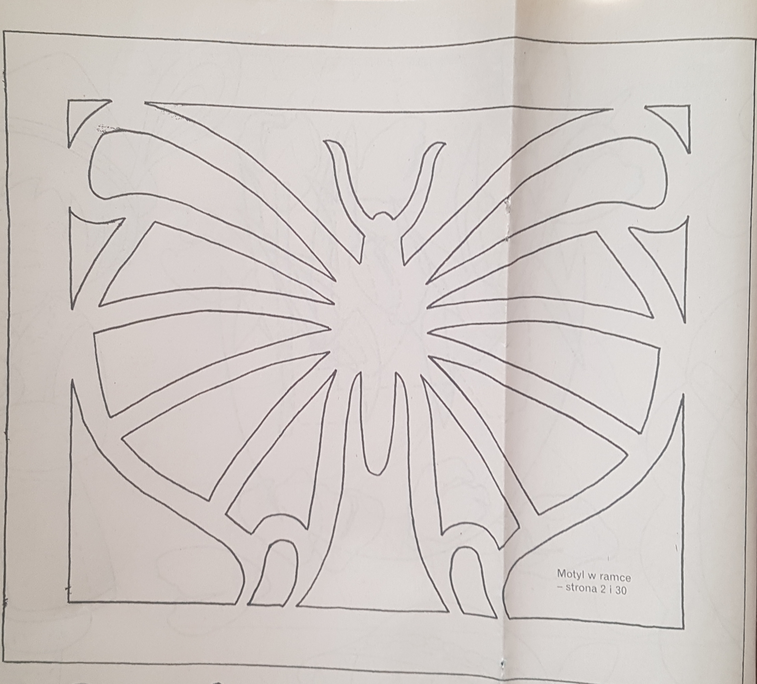

Motyl z kwadratowego orgiami.

Można też wykonać motylka w technice origami i przykleić takiego motylka na wykonanej wczoraj lub przedwczoraj łące.
Potrzebne materiały: kwadracik kolorowego papieru o boku równym 7 cm, nożyczki, klej, kredki świecowe.
f
e

d
c
a

b

h
g

